www.ks5u.com



**烈面中学高2019级（高二上期）期中物理试卷**

**注意事项：**

**1、本试卷分第Ⅰ卷（选择题）和第Ⅱ卷（非选择题）两部分。**

**2、本堂考试100分钟，满分100分；**

**3、答题前，考生务必将自己的姓名、学号填写在答卷上，并使用2B铅笔填涂。**

**4、考试结束后，将答题卡交回。**

**第Ⅰ卷 选择题部分**

**一、单项选择题（本题共9小题。在每小题给出的四个选项中，只有一个选项正确，每小题3分，共27分）**

**1．下列说法中正确的是( )**

**A．电势降落的方向就是电场强度的方向**

**B．通过导体横截面的电荷量越多，导体中的电流越大**

**C．电场中，电势越高的地方，电场强度一定越大；同一等势面上各点电场强度一定相等**

**D．电源电动势表征电源把其他形式的能转化为电势能的本领**

**2．使两个完全相同的金属小球(均可视为点电荷)分别带上－4*Q*和＋8*Q*的电荷后，将它们固定在相距为*a*的两点，它们之间库仑力的大小为*F*1．现用绝缘工具使两小球相互接触后，再将它们固定在相距为2*a*的两点，它们之间库仑力的大小为*F*2．则*F*1与*F*2之比为( )**

**A．8∶1 B．16∶1 C．32∶1 D．32∶9**

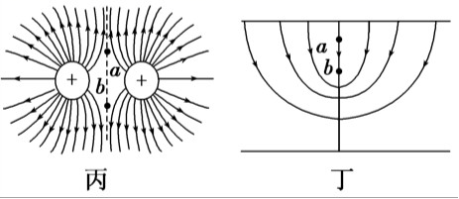**3．在如图所示的四种电场中，分别标记有 *a*、*b*两点．其中 *a*、*b*两点电场强度大小相等、方向相反的是( )**



**A．甲图中与点电荷等距的*a、b*两点**

**B．乙图中两等量异种点电荷连线的中垂线上与连线等距的*a、b*两点**

**C．丙图中两等量同种点电荷连线的中垂线上与连线等距的*a、b*两点**

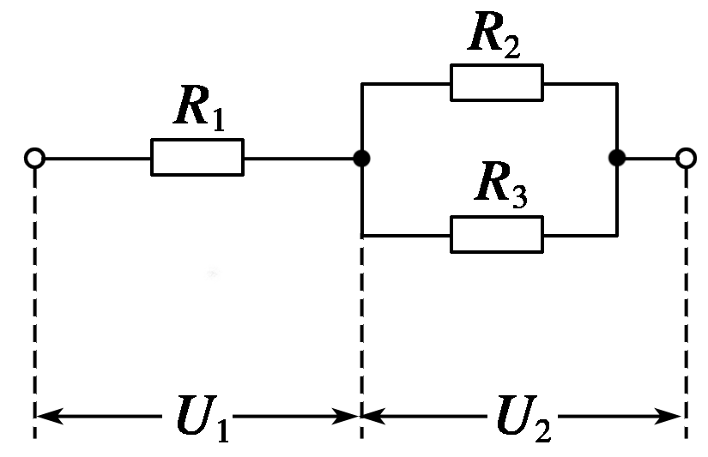**D．丁图中非匀强电场中的*a、b*两点**

**4．如图所示，有三个电阻，已知*R*1∶*R*2∶*R*3＝1∶3∶6，则电路工作时，电压*U*1∶*U*2为( )**

**A．1∶6 B．1∶2**

**C．1∶3 D．1∶9**

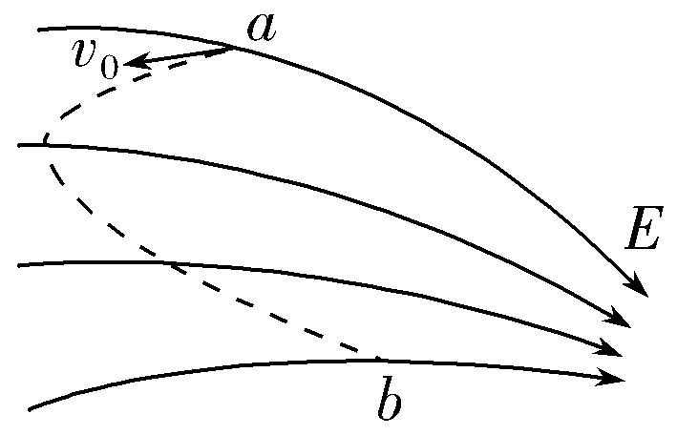**5．带电粒子仅在电场力作用下，从电场中*a*点以初速度*v*0进入电场并沿虚线所示的轨迹运动到*b*点，如图所示，则粒子从*a*到*b*的过程中，下列说法正确的是( )**

**A．粒子带负电荷**

**B．粒子加速度一直增大**

**C．粒子先加速后减速**

**D．粒子的电势能先增大后减小**

**6．在如图所示的电路中，输入电压*U*恒为10V，灯泡*L*标有“3V，9W”字样，电动机线圈的电阻*R*M＝1Ω．若灯泡恰能正常发光，下列说法正确的是( )**

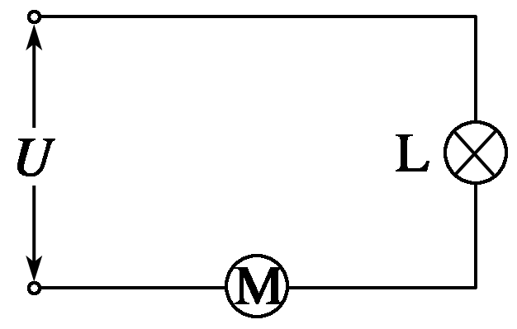**A．电动机两端的电压是6V**

**B．通过电动机的电流是5A**

**C．电动机的输出功率是12W**

**D．整个电路消耗的电功率是21W**

**7．两个带等量正电的点电荷，固定在图中*P*、*Q*两点，*MN*为*PQ*连线的中垂线，交*PQ*于*O*点，*A*为*MN*上的一点．一带负电的试探电荷*q*从*A*由静止释放只在电场力作用下运动，取无限远处电势为零，则( )**

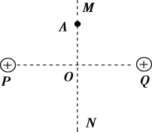**A．若*q*从*A*点由静止释放，在由*A*点向*O*点运动的过程中，加速度一定先增大后减小**

**B．*q*由*A*向*O*运动的过程电势能逐渐增大**

**C．*q*运动到*O*点时的动能最大**

**D．给*q*一初速度它不可能做匀速圆周运动**

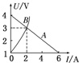**8．如图所示直线*A*为某电源的*U*-*I*图线，曲线*B*为某小灯泡*L*的*U*-*I*图线的一部分，用该电源和小灯泡*L*串联起来组成闭合回路时灯泡*L*恰能正常发光，则下列说法中正确的是（ ）**

**A．此电源的内阻为Ω**

**B．灯泡*L*的额定电压为3V，额定功率为6W**

**C．把灯泡*L*换成阻值恒为1Ω的纯电阻，电源的总功率将保持不变**

**D．小灯泡*L*的电阻随通过电流的增大而减小**

**9．如图，一平行板电容器连接在直流电源上，电容器的极板水平，两带电小球*a*、*b*所带电荷量大小相等、符号相反（*a*带正电），使它们分别静止于电容器的上、下极板附近，与极板距离相等．现同时释放*a*、*b*，它们由静止开始相向运动，在随后的某时刻*t*，*a*、*b*经过电容器两极板间上半区域的同一水平面．下列说法正确的是（ ）**

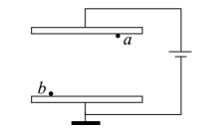**A．*a*的质量比*b*的小**

**B．在时间*t*内，*a*和*b*的电势能的变化量相等**

**C．在时间*t*内，*b*的动能与电势能之和减小**

**D．在*t*时刻，*a*的动量一定比*b*的小**

1. **多项选择题（本题共4小题。每小题只有两个正确选项，选对不全得2分，全部选对得4分，不选或错选不得分，共16分）**

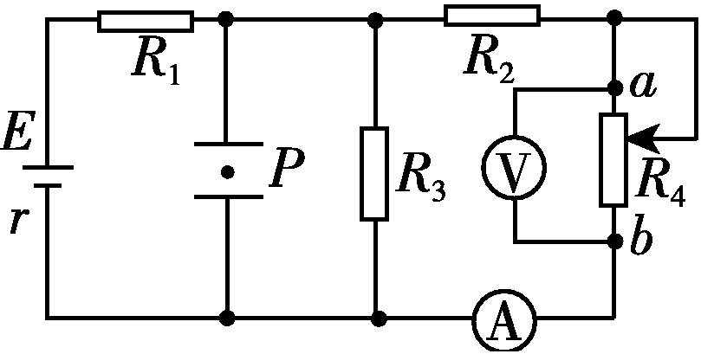**10．如图所示电路，平行金属板中带电质点*P*处于静止状态，不考虑电流表和电压表对电路的影响，当滑动变阻器*R*4的滑片向*a*端移动时，则( )**

**A．电流表读数减小**

**B．电压表读数减小**

**C．质点*P*将向上运动**

**D．*R*3上消耗的功率逐渐减小**

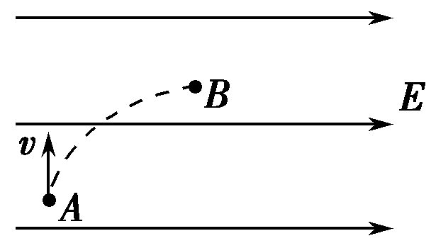**11．如图所示为一匀强电场，某带电粒子从*A*点运动到*B*点，在这一运动过程中重力做的功为-3.0J，电场力做的功为2J．则下列说法正确的是( )**

**A．粒子带负电**

**B．粒子在*A*点的电势能比在*B*点多2J**

**C．粒子在*A*点的动能比在*B*点少1J**

**D．粒子在*A*点的重力势能比在*B*点少3J**

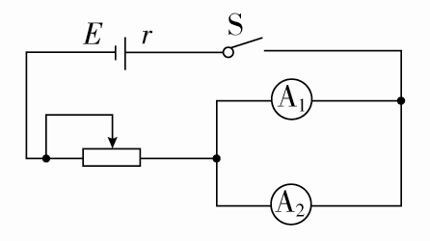**12．如图，电流表A1(0～3A)和A2(0～0.6A)是由两个相同的电流计改装而成，现将这两个电流表并联后接入电路中．闭合开关S，调节滑动变阻器，下列说法中正确的是( )**

**logoA．A1、A2的读数之比为1∶1**

**B．A1、A2的读数之比为5∶1**

**C．A1、A2的指针偏转角度之比为1∶1**

**D．A1、A2的指针偏转角度之比为1∶5**

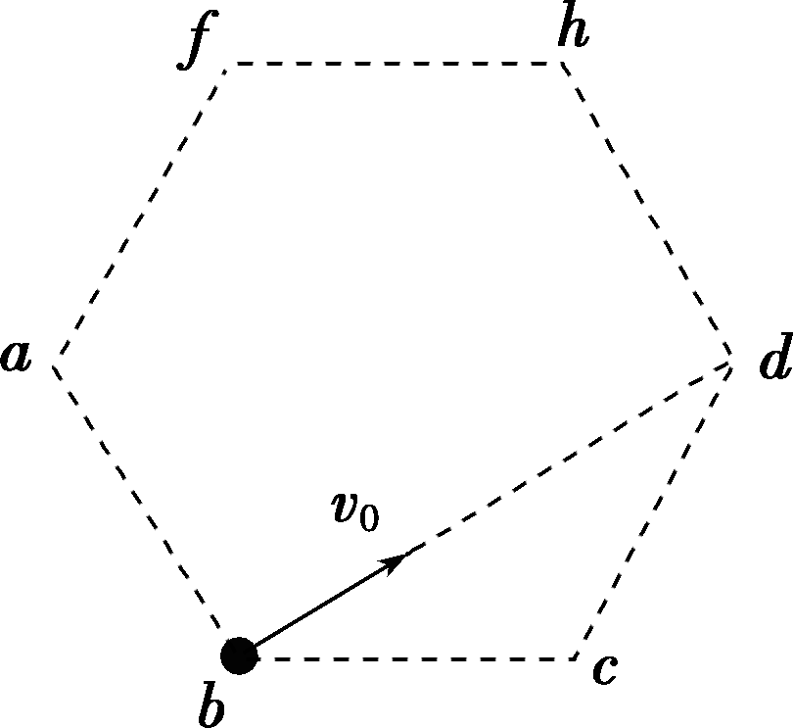**13．在匀强电场中有一个正六边形区域，电场线与六边形所在平面平行，如图所示．已知、、三点的电势分别为8V、12V、－4V，带电荷量为的粒子(重力不计)以一定的初动能从点沿不同方向射入区域，当粒子沿方向射入时恰能经过点，下列判断正确的是( )**

**A．粒子带负电 B．c、d两点的电势差为6V**

**C．粒子经过点时动能为6eV**

**D．粒子首次离开六边形区域的位置不可能是点**

**第Ⅱ卷（非选择题 共57分）**

**14. (共6分，每空1.5分)**

**某学生实验小组利用图a所示电路，测量多用电表内电池的电动势和电阻“×1 k”挡内部电路的总电阻.使用的器材有：多用电表；电压表（量程5 V，内阻十几千欧）；滑动变阻器（最大阻值5 kΩ）；导线若干.**

**（1） 将多用电表挡位调到电阻“×1 k”挡，再将红表笔和黑表笔　　　　，调零点.**

**（2） 将图a中多用电表的红表笔和　　　　（填“1”或“2”）端相连，黑表笔连接另一端.**

**（3） 将滑动变阻器的滑片调到适当位置，使多用电表指针指在表盘中间刻度处的示数如图b所示，这时电压表的示数如图c所示.多用电表和电压表的读数分别为　　kΩ和 V.**

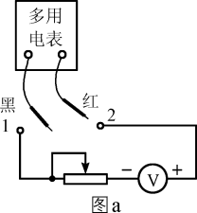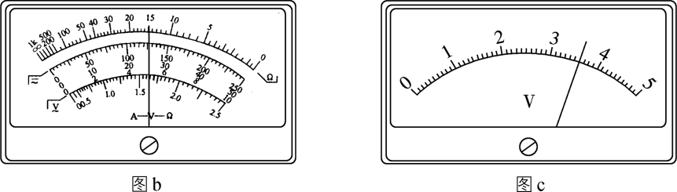

**15. (共9分， 原理图3分，其余每空2分 )**

**为提高学生的动手操作能力，学校实验室对外开放。小明去实验室发现一段阻值大约为6 Ω的电阻，他欲采用伏安法对其进行测定。实验室有以下器材可供他选择: (要求测量结果尽量准确)**

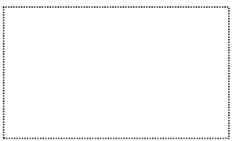**A.电池组(3V，内阻约1Ω)**

**B.电流表(0~3A，内阻约0.025Ω)**

**C.电流表(0~0.6A，内阻约0.125 Ω)**

**D.电压表(0~3V，内阻约3 kΩ)**

**E.电压表(0~15V， 内阻约15 kΩ)**

**F.滑动变阻器(0~10Ω，额定电流1 A)**

**G.滑动变阻器(0~1000Ω，额定电流0.1 A)**

**H.开关，导线若干**

**①实验时应选用的器材是_ _ (填写 各器材的字母代号)。**

**②请在右面的虚线框中画出实验电路图。**

**③小明选择器材、连接电路和操作均正确，从实验原理上看，待测电阻测量值_ 实值(填“大于”或“小于”)，原因是_ 。**

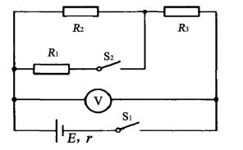**四、计算题:本题共4小题，共42分。解答应当写出必要的文字说明、方程式和重要的演算步骤。只写出最后答案的，不能得分。**

**16、（8分）如图所示，已知电源电动势E=3.0V，内阻r=1.0Ω，定值电阻R1=1.0Ω， R2= 2.0Ω0，R3=3.0Ω。求:**

**(1)开关S1闭合而S2断开时电压表的示数;**

**(2)开关S1和S2都闭合时电压表的示数(计算结果保留2位小数)。**

**17. (10 分)如图所示，匀强电场的场强大小为E= 60 V/m，方向水平向右。在电场中有a、b、c三点，ab=6cm，bc=8 cm，其中ab沿电场线方向，bc和电场线方向成60°角，现将一电荷从b点移到a点时静电力做功为W =-3.6×10-7J，求:**

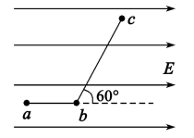**(1)该电荷的电荷量大小;**

**(2)a、c两点间的电势差Uac;**

**(3)假设a点的电势为零，则该电荷在c点的电势能Ep。**

**18. (10分)**

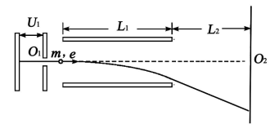**如图所示为真空中示波管的简化示意图，电子由静止开始经加速电场加速后，从右板的中心O1水平射出，射出后沿平行于板面的方向射入偏转电场，然后从偏转电场的另一侧飞出，最后做匀速直线运动打在荧光屏上，显示出荧光亮点(板的中心O1与荧光屏中心O2在同一直线)。已知电子的质量为m、电荷量为e，加速电场电压为U1，偏转电场可看作匀强电场，两极板间的距离为d、电压为U2，极板长度为L1，偏转电场到荧光屏间距为L2，电子所受重力忽略不计。求:**

**(1)电子射入偏转电场时的初速度v0**

**(2)电子从偏转电场射出时的速度v;**

**(3)电子打在荧光屏的位置距屏中心的距离Y。**

**19. (14分)**

**如图所示，光滑斜面轨道、粗糙水平轨道与半径的光滑圆轨道(所有轨道均为绝缘轨道)分别相切于B、C两点， D点为圆轨道最高点，此空间区域存在有场强大小为、方向水平向右的匀强电场，水平轨道末端F离水平地面高h=0.4m，F右侧的水平地面上方空间存在有场强大小为E、方向竖直向下的匀强电场。质量、电荷量的小钢球(可视为质点)由光滑斜面轨道上的A点静止释放。从B点进入圆轨道，C点离开圆轨道进入水平轨道，不计圆轨道在B、C间交错的影响。已知斜面轨道的倾角为θ=45°，小钢球与水平轨道间的动摩擦因数μ=0.5，重力加速度g=10m/s2，不计空气阻力。求:**

**(1)为保证小钢球能够在光滑圆环内做完整圆周运动，A、B两点间的竖直高度差至少为多少;**

**(2)若A、B两点间的竖直高度差为 m，小钢球到达D点时对轨道产生的压力大小;**

**(3)若把轨道所在区域的电场方向改为竖直向下，大小不变，且A点离水平轨道的高度为3.0m，水平轨道CF的长度为d= 1.0 m，小钢球通过轨道后落到水平地面的G点，求F、G两点间的水平距离。**

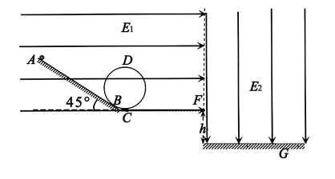

**高二物理参考答案**

**一、二、选择题（1——9题每题3分，10——13题每题4分）**

|  |  |  |  |  |  |  |  |  |  |  |  |  |  |
| --- | --- | --- | --- | --- | --- | --- | --- | --- | --- | --- | --- | --- | --- |
| **题号** | **1** | **2** | **3** | **4** | **5** | **6** | **7** | **8** | **9** | **10** | **11** | **12** | **13** |
| **答案** | **D** | **C** | **C** | **B** | **D** | **C** | **C** | **B** | **C** | **AC** | **BD** | **BC** | **AC** |

**三、实验探究题(共15分)**

**14. (每空1.5分，共6分)**

**(1) 短接　(2) 1　(3) 15　 3.60**

**15. (共9分， 原理图3分，其余每空2分)**

**①ACDFH (含有错误答案不给分)**

**②电路图如图所示(电流表内接不给分)**

**③小于 电流表的读数大于流过待测电阻的实际电流(其他正确表述也可)**

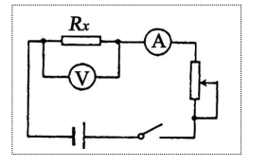

**四.计算题(共42分)**

**16. (8分)**

**请阅卷老师注意:阅卷时必须给步骤分!**

**解:(1)开关S1闭合而S2断开时，根据闭合电路欧姆定律可得通过电源的电流**

**.. (2分)**

**电压表的示数即路端电压....(2分)**

**(2)电键都闭合时，R1、 R2并联，设并联值为R并，**

**则**

**根据闭合电路欧姆定律可得通过电源的电流 .......... (2分)**

**则电压表的读数为**

** .......... (2分)**

**17. (10 分)**

**请阅卷老师注意:阅卷时必须给步骤分!**

**解: (1)设a、b间距离为d，由题设条件有W =qEd . .......... (2分)**

**........ (2分)**

**(2) 设b、c间距离为d2，有:**

**.... (3分)**

**(3) ........ (3分)**

**18.(10分)**

**请阅卷老师注意:阅卷时必须给步骤分!**

**解: (1) 根据功和能的关系，**

**有......... (1分)**

**电子射入偏转电场的初速度 (1分)**

**(2)在偏转电场中，电子的运动时间**

** (1分)**

**射出偏转电场时沿电场方向的速度**

** (1分)**

**速度大小.... (1分)**

**设射出时速度方向与初速度v0的夹角为θ，**

**则....... (1分)**

**(3)电子在偏转电场中的偏转距离**

**..............(2分)**

**出偏转电场后，电子做匀速直线运动打在荧光屏上，由相似三角形知:**

** (1分)**

**解得:  (1分)**

**19.(14分)**

**请阅卷老师注意:阅卷时必须给步骤分!**

**解:(1)小钢球在复合场中的等效重力加速度:**

**，**

**等效最低点与竖直方向的夹角为45°. (2分)**

**小钢球过等效最高点的最小速度**

**........... (1分)**

**设A点离水平轨道CF的高度至少为H，如图所示:**

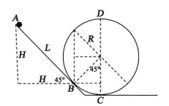

**小钢球由A点静止释放运动到等效最高点，由动能定理:**

**......(1分)**

**联立解得: H =1.5 m....**

**(2)设小钢球运动到D点速度为vD，小钢球由A点静止释放运动到D点由动能定理:**

**....(1分)**

**设在D点轨道对小钢球的压力为N，由牛顿第二定律有:**

**......(1分)**

**联立解得: N=1.8N， 由牛顿第三定律可知:对轨道压力N'=1.8N，方向竖直向下..... (2分)**

**(3)小钢球由A点静止释放运动到F点由动能定理:**

**......... (1分)**

**小钢球离开F后做类平抛运动:  ......... (1分)**

** (1分)**

** (1分)**

**联立解得: x=2 m............ (1分)**